Об установлении границ (черты) населенных пунктов Зерендинского района
Постановление акимата Зерендинского района Акмолинской области от 12 марта 2021 года № А-3/85 и решение Зерендинского районного маслихата Акмолинской области от 12 марта 2021 года № 4-25. Зарегистрировано Департаментом юстиции Акмолинской области 18 марта 2021 года № 8395
В соответствии с пунктом 5 статьи 108 Земельного кодекса Республики Казахстан от 20 июня 2003 года, подпунктом 4) пункта 1 статьи 6, пунктом 2 статьи 31 Закона Республики Казахстан от 23 января 2001 года "О местном государственном управлении и самоуправлении в Республике Казахстан", акимат Зерендинского района ПОСТАНОВЛЯЕТ и Зерендинский районный маслихат РЕШИЛ:
1. Установить границу (черту) села Серафимовка сельского округа Малика Габдуллина Зерендинского района, общей площадью 110,39 гектар, согласно приложению 1 к настоящему совместному постановлению и решению.
2. Установить границу (черту) села Малика Габдуллина сельского округа Малика Габдуллина Зерендинского района, общей площадью 619,2903 гектар, согласно приложению 2 к настоящему совместному постановлению и решению.
3. Государственному учреждению "Отдел земельных отношений Зерендинского района" внести необходимые изменения в земельно-учетную документацию.
4. Настоящее совместное постановление акимата Зерендинского района и решение Зерендинского районного маслихата вступает в силу со дня государственной регистрации в Департаменте юстиции Акмолинской области и вводится в действие со дня официального опубликования.
Исполняющий обязанности  акима Зерендинского района | Е.Аленов
Председатель сессии  Зерендинского районного  маслихата | С.Прокопьева
Секретарь Зерендинского  районного маслихата | К.Аугалиев

Приложение 1 к совместному
постановлению акимата
Зерендинского района
№ А-3/85 от 12 марта 2021 года
и решению Зерендинского
районного маслихата
№ 4-25 от 12 марта 2021 года
Граница (черта) села Серафимовка сельского округа Малика Габдуллина Зерендинского района

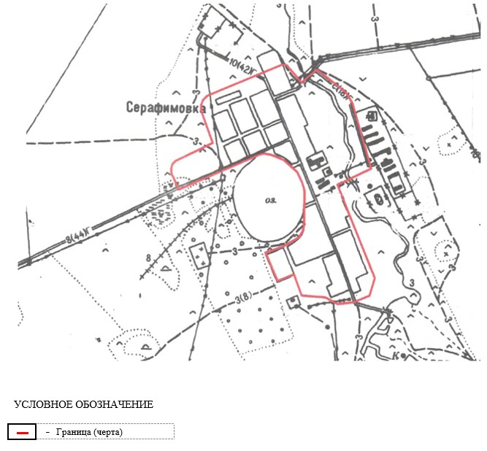

Приложение 2 к совместному
постановлению акимата
Зерендинского района
№ А-3/85 от 12 марта 2021 года
и решению Зерендинского
районного маслихата
№ 4-25 от 12 марта 2021 года
Граница (черта) села Малика Габдуллина сельского округа Малика Габдуллина Зерендинского района

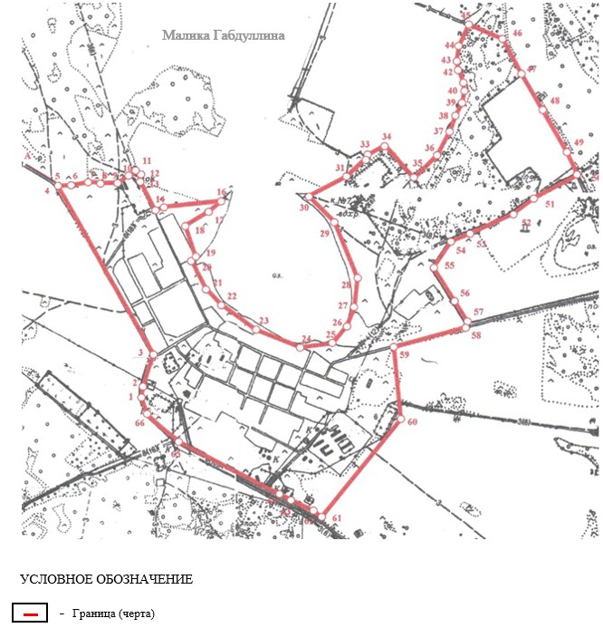

© 2012. РГП на ПХВ «Институт законодательства и правовой информации Республики Казахстан» Министерства юстиции Республики Казахстан

